Приложение № 2
к Договору № от « » января 2025 года.

Техническая спецификация

Наименование закупаемых услуг | Ед. изм | Кол-во | Срок поставки
Обследование на сифилис (RW), (два раза в год, 1-е и 2-е полугодие) | услуга | 60 человек | Февраль - декабрь
Обследование на яйца гельминтов (яйца глистов), (два раза в год, 1-е и 2-е полугодие) | услуга | 60 человек | Февраль - декабрь
Обследование на стафилококк (два раза в год, 1-е и 2-е полугодие) | услуга | 60 человек | Февраль - декабрь
Обследование на носительство возбудителей дизентерии, сальмонеллеза, брюшного тифа (два раза в год, 1-е и 2-е полугодие) | услуга | 60 человек | Февраль - декабрь
Допуск к работе (терапевт+дерматовенеролог+допуск) (два раза в год, 1-е и 2-е полугодие) | услуга | 60 человек | Февраль - декабрь

Наличие флюорографии
Санминимум – 1 раз в год

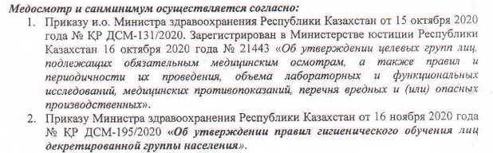
Наличие лицензии на медицинскую деятельность, с приложением на экспертизу проффессиональной пригодности.

Количество сотрудников 60 человек. Список у медсестры ясли-сада.
Обследовнание проводить на месте по адресу г. Темиртау КГКП «Ясли-сад «Нұрай» улица Темиртауская 2А. Санитарные книжки вернуть в КГКП «Ясли-сад «Нұрай».

Қосымша № 2
2025 жылғы "" қаңтардағы № шартқа.
Техникалық сипаттама
Сатып алынатын қызметтердің атауы | Өлшем бірлігі | Саны | Жеткізу мерзімі
Мерезге тексеру (RW), (жылына бір рет, 2-ші жартыжылдық) | қызмет | 60 адам | Ақпан-желтоқсан
Гельминт жұмыртқаларын тексеру (құрт жұмыртқалары) (жылына бір рет, 2-ші жартыжылдық) | қызмет | 60 адам | Ақпан-желтоқсан
Стафилококкқа тексеру (жылына бір рет, 2-ші жартыжылдық) | қызмет | 60 адам | Ақпан-желтоқсан
Медосмотр  тері-венерологическое (жылына бір рет) | қызмет | 60 адам | Ақпан-желтоқсан
Допуск к работе (терапевт+дерматовенеролог+допуск) (два раз в год, 1-е и 2-е полугодие) | қызмет | 60 адам | Ақпан-желтоқсан

Флюорографияның болуы
Санминимум-жылына 1 рет
Кәсіптік жарамдылық сараптамасына қосымшасы бар медициналық қызметке лицензияның болуы.

Қызметкерлер саны 60 адам. Балабақша медбикесінің тізімі.
Тексеруді Теміртау қаласы "Нұрай "бөбекжай-бақшасы" КМҚК Теміртау көшесі 2А мекенжайы бойынша жүргізсін.

